Kvartalsbrev

2023:3

Visste du att…
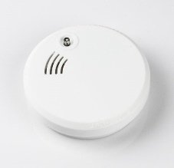
Varje år startar över 20 tusen bränder i hemmen i Sverige. Över sex tusen bränder blir så stora att Räddningstjänsten måste släcka dem. I december händer många av bränderna. Då tänder vi ljus, eldar i öppen spis och lagar mycket mat på spisen. En spis som inte blir avstängd är en vanlig orsak till brand i hemmet. I Sverige måste alla lägenheter och hus ha brandvarnare. Den kan upptäcka en brand i tid. Brandvarnaren börjar pipa när det blir rök i huset.
Vi som hyresvärd har ansvar för att förser alla våra lägenheter med brandvarnare och brandfilt. Du som hyresgäst ansvara för att brandvarnaren har ett fungerande batteri samt testar att den fungerar
Visste du att om du gör dig skyldig till en brand genom att vara oaktsam och dessutom inte har en fungerande brandvarnare blir skyldig att stå för kostnaden som blir för att återställa lägenheten. Gör man sig skyldig till vårdslöshet och lägenheten blir totalförstörd blir man av med sitt hyreskontrakt.
TA TILL VANA ATT.. första advent är det batteribytardagen – dagen då ni byter batteri i brandvarnaren och kollar att den funkar som den ska.

I dessa lägen är det extra viktigt med en hemförsäkring.

EN TREVLIG TVÄTTSUND FÖR ALLA
En trevlig tvättstund för dig och dina grannar blir det om alla hjälps åt att hålla ordning i tvättstugan. I grunden handlar det om att du lämnar tvättstugan så som du själv önskar möta den. Städa efter dig, stäng fönster och släck lamporna. Med respekt för grannarna ska du inte röka eller ha med dig husdjur till tvättstugan.
Var rädd om maskinerna så att de fungerar även nästa gång du ska tvätta. Använd tvättpåse när du tvättar bygel-bh. Färga och blek inte kläderna i tvättmaskinerna. Om något inte fungerar gör du en felanmälan. Lämna felkoden från maskinens display.

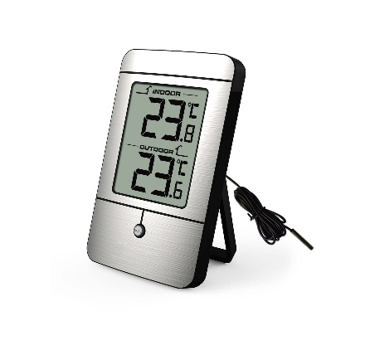
Viktigt att tänka på nu när vi går mot kallare väder

När det blir kallare utomhus, särskilt vid snabba temperaturomslag, kan det dröja innan värmesystemet anpassar sig. Men även om elementen känns kalla behöver det inte betyda att något är fel, utan det är temperaturen i luften mitt i rummet som är viktig.
Här kommer några tips för bästa möjliga inomhusklimat:
- Lämna minst ett par decimeter luft mellan soffa och andra stora möbler och elementet. Annars hindrar möblerna värmen från att sprida sig i rummet.
- Tjocka gardiner kan vara både mysigt och fint. Se bara till att de inte täcker termostatvredet, eftersom termostaten då kan tro att rummet är varmare än vad det är och därför slå ifrån elementen.
- Temperaturen är oftast kallast vid golvet, så en skön matta kan göra att det känns varmare vid fötterna.
- Se till att fönsterventilerna är öppna, så att ventilationen fungerar som den ska. Är de stängda kommer luften i stället in via brevinkast, fönster och otäta dörrar, något som elementen har svårare att värma upp.
- Stäng av köksfläkten när du är klar med matlagningen. Fläkten suger annars ut värmen och ersätter med kall luft.
- Vrid termostatvredet fram och tillbaka ett tiotal gånger för att säkerställa att ventilen inte fastnat i ett stängt läge under sommaren. Ställ det sedan i fullt öppet läge.
Boxholms simhall!
Du har väl inte missat att fr.o.m. 4/9 har simhallen ett nytt bokningssystem.
Där kommer ni kunna boka träningspass och massage.
Gå in på boxholmssimhall.valei.com och registrera ett nytt konto.
Sedan är det bara att sätta igång och boka.
Hoppas vi ses!
OBS!
Se till att ditt p-tillstånd är läsbart och ligger synligt i bilrutan!

Hyresgästernas
Lokala Fritidsråd
BOA håller stängt tills vidare!
Under tiden kan man inte skänka något till boa,
så inga saker får ställas utanför dörren.
Felanmälan görs via hemsida www.boxholmshus .se eller ring 0142-895 10
Endast vid akuta ärenden som vid exempelvis störningar, avloppsstopp, vattenläcka, elfel och låsöppningar efter kontorstid, ring fastighetsjour Unit Security Tel. 0142-895 10
Vid hyresfrågor under kontorstid ring 0142-896 91
Receptionens öppettider är: Måndag-onsdag 10.00-12.00 och 12.30-14.30
Torsdag- Fredag 10.00-12.00

